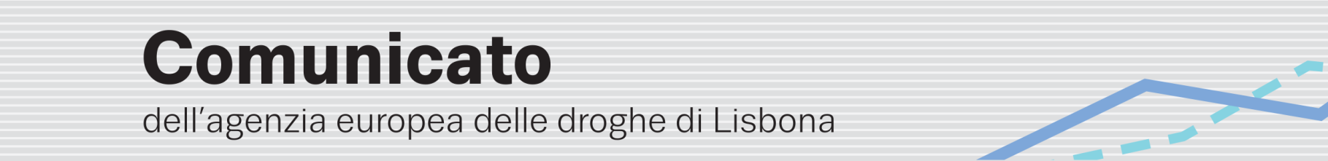
ULTIMA RELAZIONE ANNUALE EMCDDA SULL’ANDAMENTO DEL FENOMENO DROGA
L’agenzia europea delle droghe sta per lanciare la Relazione europea sulle droghe 2014
(24.4.2014, LISBONA) Il 27 maggio l’agenzia europea delle droghe (EMCDDA) presenterà la sua panoramica annuale sulla situazione europea delle droghe in un pacchetto informativo multimediale e multilingue incentrato sull’attuale fenomeno delle droghe in rapido cambiamento.
D'importanza centrale per il pacchetto informativo è la Relazione europea sulla droga 2014: Tendenze e sviluppi (disponibile in 23 lingue in versione cartacea e online) che riassume le ultime tendenze nei 28 Stati membri dell’UE, in Turchia e in Norvegia. Quest’analisi approfondita affronta le seguenti tematiche: offerta di droga; consumo di droga e problemi correlati; risposta sociale e sanitaria ai problemi della droga; politiche in materia di droga.
La relazione sarà accompagnata da pubblicazioni interattive online, dal titolo Prospettive sulla droga (Perspectives on drugs/PODs), contenenti un’analisi di sei problematiche attuali (fra cui mercati della cannabis in Europa e trattamento della tossicodipendenza via Internet). Il pacchetto informativo sarà completato dalla Relazione europea sulla droga: Dati e statistiche (European Drug Report: Data and statistics) e dalle Panoramiche dei paesi (Country overviews) che offrono dati e analisi a livello nazionale.
Sarà disponibile in inglese una versione per tablet con mappe e grafici interattivi, unitamente a materiali audiovisivi.
Per maggiori informazioni consultare il sito Internet www.emcdda.europa.eu/edr2014
- Data di pubblicazione: martedì 27 maggio 2014
- Ora: 10:00 orario dell’Europa occidentale (Lisbona) (11:00 orario dell’Europa centrale)
- Conferenza stampa: EMCDDA, Cais do Sodré, 1249-289 Lisbona
- Colloqui: rappresentanti dell’EMCDDA saranno disponibili a Lisbona il giorno della pubblicazione per rispondere alle domande dei giornalisti. In Europa, il personale dei punti focali nazionali Reitox risponderà a domande specifiche per ciascun paese (informazioni dettagliate sui colloqui sono disponibili sul link indicato sopra)
- Media sociali: twitter.com/emcdda • www.facebook.com/emcdda
- Per abbonarsi al nostro newsfeed RSS: www.emcdda.europa.eu/rss

